ПАМЯТКА ДЛЯ ОБУЧАЮЩИХСЯ, РОДИТЕЛЕЙ (ЗАКОННЫХ ПРЕДСТАВИТЕЛЕЙ)   И ПЕДАГОГИЧЕСКИХ РАБОТНИКОВ ПО ВОПРОСАМ ПРОТИВОДЕЙСТВИЯ ТРАВЛЕ (БУЛЛИНГУ) ПРАВОВОЕ РЕГУЛИРОВАНИЕ ПРОТИВОДЕЙСТВИЯ ТРАВЛЕ (БУЛЛИНГУ) В РОССИЙСКОЙ ФЕДЕРАЦИИ

Права каждого человека на уважение личности и человеческого достоинства закреплены Конституцией Российской Федерации:

- Ничто не может быть основанием для умаления достоинства личности (ч. 1 ст. 21)

- Никто не должен подвергаться пыткам, насилию, другому жестокому или унижающему человеческое достоинство обращению или наказанию (ч. 2 ст. 21)

**Важно знать!**

**Проявления травли влекут за собой правовые последствия, требуют участия взрослых (педагогов, родителей (законных представителей) в её немедленном пресечении.**

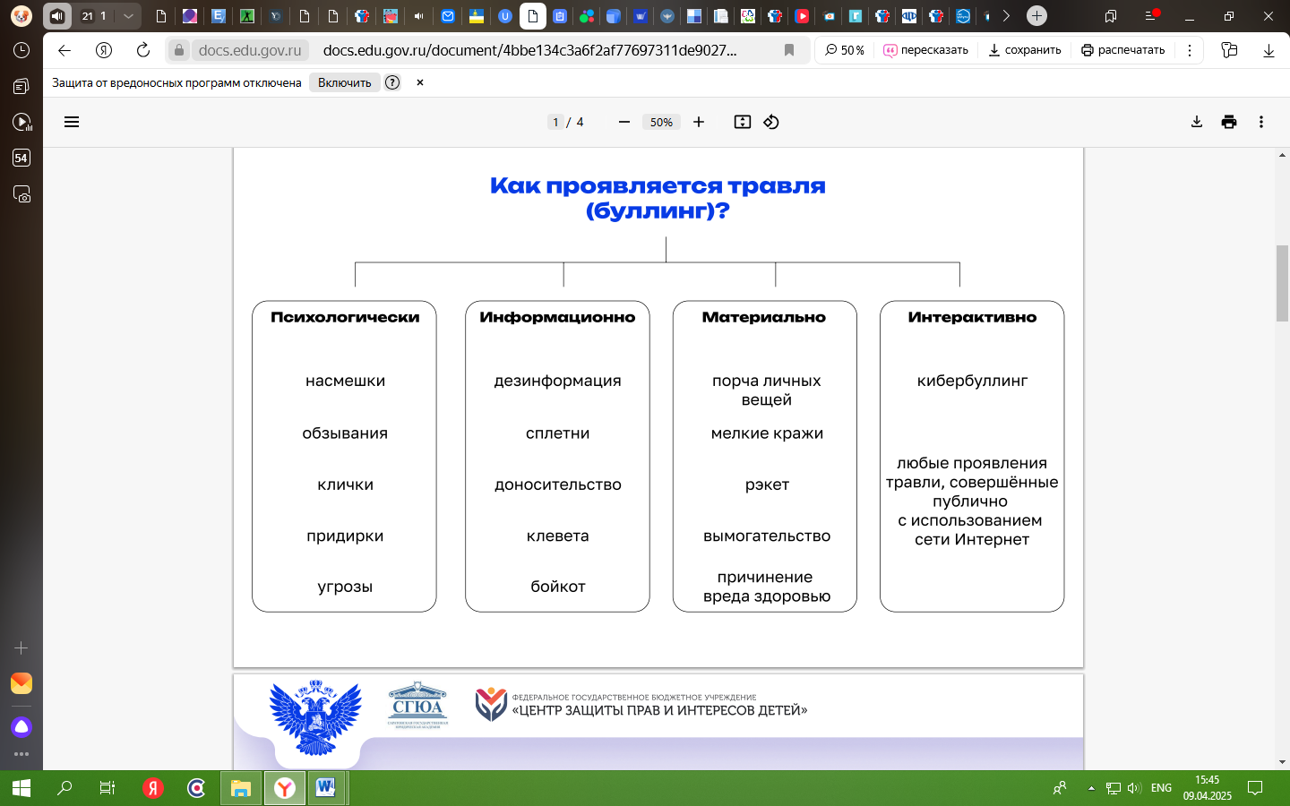

**В зависимости от характера совершённых действий нарушителей, в том числе несовершеннолетних, могут привлечь к дисциплинарной, административной, уголовной или гражданско-правовой ответственности.**

Меры дисциплинарной ответственности (Федеральный закон от 29 декабря 2012 г. № 273-ФЗ «Об образовании в Российской Федерации»):

замечание, выговор, отчисление из организации, осуществляющей образовательную деятельность (ч. 4 ст. 43)

Меры административной ответственности (Кодекс Российской Федерации об административных правонарушениях):

- административный штраф в размере от 3 до 5 тыс. рублей (с 16 лет) (ч. 1. ст. 5.61. «Оскорбление»)

- административный штраф от 5 до 10 тыс. рублей (с 16 лет) (ч. 2 ст. 5.61. «Оскорбление, совершённое публично с использованием информационно-телекоммуникационных сетей, включая сеть Интернет, или в отношении нескольких лиц, в том числе индивидуально не определённых»)

- административный штраф в размере от 5 до 30 тыс. рублей, либо административный арест на срок от 10 до 15 суток, либо обязательные работы на срок от 60 до 120 часов (с 16 лет) (ст. 6.1.1. «Побои»)

Меры уголовной ответственности (Уголовный кодекс Российской Федерации):

- лишение свободы на срок от 8 до 15 лет (с 16 лет) (ст. 110 «Доведение до самоубийства»)

- арест на срок до 4 месяцев (с 16 лет) (ст. 115 «Умышленное причинение лёгкого вреда здоровью»)

- лишение свободы на срок до 2 лет (с 16 лет) (ст. 116 «Побои»)

- лишение свободы на срок до 3 лет (с 16 лет) (ст. 117 «Истязание»)

- лишение свободы на срок до 2 лет (с 16 лет) (ст. 128.1 «Клевета»)

- лишение свободы на срок до 1 года (с 16 лет) (ст. 148 «Нарушение права на свободу совести и вероисповеданий» (кибербуллинг в отношении вероисповедания)

лишение свободы на срок до 4 лет (с 14 лет) (ст. 161 «Грабёж»)

лишение свободы на срок до 4 лет (с 14 лет) (ст. 163 «Вымогательство»)

лишение свободы на срок до 5 лет (с 14 лет) (ст. 213 «Хулиганство»)

лишение свободы на срок до 5 лет (с 16 лет) (ст. 282 «Возбуждение ненависти либо вражды, а равно унижение человеческого достоинства»).

В связи с ненадлежащим воспитанием несовершеннолетних может быть поставлен вопрос и об ответственности их родителей по ч. 1 ст. 5.35 Кодекса Российской Федерации об административных правонарушениях.

За неисполнение своих должностных обязанностей руководитель и работники образовательной организации также могут быть привлечены к дисциплинарной, административной и уголовной ответственности.

**Знайте права!**

Судебной коллегией по гражданским делам Верховного Суда РФ от 27 мая 2019 года разъясняется ответственность образовательных организаций за безопасность учащихся:

- Образовательные организации обязаны создавать безопасные условия обучения, воспитания, присмотра и ухода за обучающимися, обеспечивать их жизнь и здоровье.

- При рассмотрении требований о возмещении вреда, причинённого несовершеннолетним, суд обязан привлекать образовательное учреждение в качестве соответчика, в случае если инцидент произошёл на его территории или в его стенах.

- Образовательные организации несут ответственность за вред, причинённый несовершеннолетними, если не осуществляли должный надзор в момент происшествия.

- Обязанность по надлежащему надзору за несовершеннолетними должна осуществляться образовательной организацией не только во время пребывания малолетнего в стенах образовательного учреждения, но и на его территории, закреплённой за этим учреждением в установленном порядке.

- В случае причинения вреда малолетним (в том числе и самому себе) в период его пребывания в образовательной, медицинской или иной организации, либо у лица, осуществлявшего надзор за ним на основании договора, эти организации или лицо обязаны возместить причинённый малолетним вред, если не докажут, что он возник не по их вине при осуществлении надзора.

- Родители (усыновители), опекуны, попечители, отвечают за вред, причинённый несовершеннолетним, если с их стороны имело место безответственное отношение к его воспитанию и неосуществление должного надзора за ним (попустительство или поощрение озорства, хулиганских и иных противоправных действий, отсутствие к нему внимания и т. п.).

**Дорогие ребята, уважаемые родители и педагоги! Уважение друг к другу, поддержание добрых отношений – самый главный способ противодействовать травле (буллингу)**

**За помощью можно обратиться:**

- на горячую линию по вопросам урегулирования конфликтов в школе, медиации и примирения в образовательных организациях Центра защиты прав и интересов детей в рабочие дни с 9:00 до 18:00 (мск) 8 (800) 222-34-17 <https://fcprc.ru>

- на круглосуточную бесплатную горячую линию кризисной психологической помощи Министерства просвещения РФ 8 (800) 600-31-14

- на круглосуточную бесплатную горячую линию единого общероссийского телефона доверия для детей, подростков и их родителей 8 (800) 200-01-22